UNION DES COMORES
Unité-Solidarité-Développement
..................................

OMD 1

ELIMINER L’EXTRÊME PAUVRETE ET LA FAIM

CONSULTANT : Ali Abdou Razak, Ingénieur Agronome

Sommaire

Liste des tableaux. 3
Liste des graphiques. 4
Sigles et Abréviations : 4
Introduction. 5
I. CIBLE 1.A 7
Réduire de moitié entre 1990 et 2015, la proportion de la population vivant dans l’extrême pauvreté 7
Tableau N° 1 : Situation des indicateurs de la Cible 1.A 8
I.1 Analyse et tendance 8
Graphique N °1 : Proportion de la population en dessous du seuil de pauvreté 8
Graphique N °2 : Variation annuelle des dépenses des ménages par catégorie socio professionnelle de 1995 à 2004. 9
Graphique N°3 : Evolution des taux de pauvreté par île de 1995 à 2004. 10
Graphique N°4 : Evolution de la profondeur de pauvreté en %. 11
Tableau N°2 : Evolution du taux de profondeur de la pauvreté (P1) en %. 11
Graphique N°5 : Evolution de la part de consommation des 20% les plus pauvres. 12
Tableau N°3 : Récapitulation des investissements entre 2008-2012. 13
I.3 Défis et priorités en matière d’aide et de coopération internationale. 14
I.4 Recommandations spécifiques et générales. 14
II. CIBLE 1.B 16
Assurer le plein emploi et la possibilité pour chacun, y compris les femmes et les jeunes, de trouver un emploi décent et productif. 16
Graphique N° 6 : Croissance économique et croissance de l’emploi (en %). 16
Tableau N°4: Les indicateurs de suivi de la cible 1B de l’OMD1. 17
II.1 Analyse et tendance 17
Graphique N°7 : Croissance du PIB par personne employée en %. 18
Tableau N°5 : Employés, la productivité du travail. 18
Tableau N°6 : Répartition de l’emploi suivant les branches de la comptabilité nationale. 19
Graphique N °8 : Ratio emploi /population. 20
Tableau N°7 : Taux de chômage et Taux net d’activité en %. 20
Graphique N°9 : Proportion des employés vivant en dessous du seuil de pauvreté en %. 21
Tableau N°8 : Taux de pauvreté chez les employés et les non employés. 21
Graphique N°10 : Proportion des employés travaillant pour leur propre compte. 22
II.3 Défis et priorités en matière d’aide et de coopération internationale. 23
III.4 Recommandations spécifiques et générales. 24
III. CIBLE 1.C 26
Réduire de moitié, entre 1990 et 2015, la proportion de personnes qui souffrent de la faim. 26
Tableau N°9 : Les indicateurs de suivi de la cible 1C de L’OMD1. 26
III.1 Analyse et tendance. 26
Graphique N°12 : Prévalence de la malnutrition chez les enfants de moins de 5 ans. 27
Graphique N° 13 : Prévalence des enfants à poids insuffisant de moins de 5ans par îles. 28
Tableau N°10 : Prévalence des enfants de moins de 5ans, présentant une malnutrition au cours de 25 dernières années. 29
III.3 Défis et priorités en matière d’aide et de coopération internationale. 32
III.4 Recommandations spécifiques et générales. 33
Conclusion 33
ANNEXE 34
Récapitulation des investissements entre 2008-2012 34
Bibliographie : 37

Liste des tableaux.
Tableau N° 1 : Situation des indicateurs de la Cible 1.A 9
Tableau N°2 : Evolution du taux de profondeur de la pauvreté (P1) en %. 14
Tableau N°3 : Récapitulation des investissements entre 2008-2012. .......16
Tableau N°4: Les indicateurs de suivi de la cible 1B de l’OMD1. 20
Tableau N°5 : Employés, la productivité du travail. 22
Tableau N°6 : Répartition de l’emploi suivant les branches de la comptabilité nationale. 22
Tableau N°7 : Taux de chômage et Taux net d’activité en %. 24
Tableau N°8 : Taux de pauvreté chez les employés et les non employés. 25
Tableau N°9 : Les indicateurs de suivi de la cible 1C de L’OMD1. 31
Tableau N°10 : Prévalence des enfants de moins de 5ans, présentant une malnutrition au cours de 25 dernières années. 34

Liste des graphiques.
Graphique N °1 : Proportion de la population en dessous du seul de la pauvreté 10
Graphique N °2 : Variation annuelle des dépenses des ménages par catégorie socio professionnelle de 1995 à 2004. 11
Graphique N°3 : Evolution des taux de pauvreté par île de 1995 à 2004. 12
Graphique N°4 : Evolution de la profondeur de pauvreté en %. 14
Graphique N°5 : Evolution de la part de consommation des 20% les plus pauvres. 15
Graphique N° 6 : Croissance économique et croissance de l’emploi (en %). 20
Graphique N°7 : Croissance du PIB par personne employée en %. 21
Graphique N °8 : Ratio emploi /population. 24
Graphique N°9 : Proportion des employés vivant en dessous du seuil de pauvreté en %. 25
Graphique N°10 : Proportion des employés travaillant pour leur propre compte. 26
Graphique N°11 : Insuffisance pondérale chez les enfants moins de 5ans. 31
Graphique N°12 : Prévalence de la malnutrition chez les enfants de moins de 5 ans. 33
Graphique N° 13 : Prévalence des enfants à poids insuffisant de moins de 5ans par îles. 34

Sigles et Abréviations :

ACP : Afrique Caraïbe et Pacifique.
AFD : Agence Française de Développement.
AGOA: Africa Growth & Opportunity Act.
BCC : Banque Centrale des Comores.
BID : Banque Islamique de Développement.
BM : Banque Mondiale.
CDMT : Cadre des Dépenses à Moyen Terme.
CGP : Commissariat Général au Plan.
ECR : Ecole Coranique Rénové.
EBC : Enquête Budget Consommation.
EIM : Enquête Intégrale des Ménages.
EDSC-MICS : Enquête Démographique et de Santé et à Indicateurs Multiples aux Comores.
FC: Francs Comorien.
FEC : Facilité Elargie de Crédit.
FMI: Fond Monétaire Internationale.
FOB: Free On Board.
FRPC : Facilité pour la Réduction de la Pauvreté et la Croissance.
IDH : Indice du Développement Humaine.
IPPTE : Initiative en faveur des Pays Pauvres Très Endettés.
MEN : Ministère de l’Education Nationale.
MPE : Malnutrition Protéino-Energétique.
MPE : Moyenne Petite Entreprise.
NSPA : Note Sectorielle de la Politique Agricole (Avril 2013).
OMD : Objectifs du Millénaire pour le Développement.
PED : Pays En Développements.
PIED : Petit Etat Insulaire de Développement.
PME : Petits Moyennes Entreprises.
PNAN : Plan National d’Actions sur la Nutrition.
PNDS : Plan National de Développement Sanitaire.
PNNA : Politique Nationale de Nutrition et d’Alimentation.
PNUD : Programme des Nations Unis Pour le Développement.
P.P.S.A : Appui à la Nouvelle Stratégie Agricole des Comores.
PCIME : Prise en Charge Intégrée des Maladies de l’Enfance.
PREDIVAC : Projet de Renforcement Et de Diversification des filières Agricoles aux Comores.
PTF : Partenaire Technique et Financier.
RGPH : Recensement Général de la Population et de l’Habitat.
SCADD : Stratégie de Croissance Accélérée et Développement Durable.
SCRP : Stratégie de Croissance et de Réduction de la Pauvreté.
SGP : Système Généralisé de Préférences.
SNU : Système de Nations Unis.
TBS : Taux Brut de Scolarisation.
TIP : Trois Indices de la Pauvreté.
TNS : Taux Net de Scolarisation.
TSA : Tout Sauf les Armes.
UDC : Université Des Comores.
UE : Union Européenne.

Introduction.

Les objectifs du Millénaire pour le développement (OMD) s’inscrivent dans les efforts partagés de développement de la planète pour atténuer certaines manifestations de la pauvreté. Ils sont conçus à partir de la Déclaration du Millénaire adoptée lors du Sommet du Millénaire par 191 pays, dont les Comores, réunis en septembre 2000 sous l'égide des Nations Unies.
Ces objectifs sont l'expression d'un programme d'action international pour combattre la pauvreté humaine.

La réalisation des OMD aux Comores enregistre des progrès différenciés. Des avancées significatives sont enregistrées au niveau de l’OMD relatif à la réduction de la mortalité infantile et maternelle. Par contre, l’OMD qui concerne l’éducation pour tous et l’égalité de sexe, ainsi que l’OMD 1 nécessitent des efforts tant au niveau national qu’international pour espérer se rapprocher davantage des objectifs fixés à l’horizon 2015. L’examen actuel des OMD sera un moment décisif pour insuffler un nouvel élan politique et stimuler l’action collective, indispensable à l’accélération et au maintien des progrès accomplis sur les OMD à l’orée de deux années qui restent pour atteindre ces objectifs. La publication spécialement prévue de ces rapports devrait permettre de réaffirmer l’échéance de 2015, en proposant aux acteurs nationaux un cadre commun d’action renouvelée. Le présent rapport traite du premier Objectif du Millénaire OMD1.
L’OMD1 consiste à réduire de moitié la proportion des personnes qui vivent sous le seuil de pauvreté, à assurer le plein emploi et à réduire de moitié la proportion des personnes qui souffrent de la faim. L’OMD1 est aussi un moyen d’accélérer les progrès vers la réalisation des autres OMD dans leur ensemble. Ainsi, améliorer les revenus et créer de meilleures perspectives d’emplois peut avoir un impact positif considérable sur les prises de décision des ménages en matière d’éducation et de santé. Des enfants bien nourris ont un bon système immunitaire et sont donc moins susceptibles de mourir prématurément d’une maladie transmissible; ils auront aussi de meilleures capacités d’apprentissage.

Les progrès lents et mitigés sur l’OMD1 accomplis par les Comores durant la période 1990 à 2012 laisse présager l’incapacité du pays à pouvoir atteindre cet objectif en 2015, dans les conditions actuelles. La pauvreté sous ses différentes formes a, de manière croissante, retenu l'attention des autorités nationales au cours des ces dernières années. Lors des sommets successifs, des engagements ont été pris afin de réduire radicalement la misère dont souffrent tant d'êtres humains durant leur vie. Cette attention est en soi un pas encourageant, mais les progrès sont encore péniblement lents, alors que des mesures pour améliorer les conditions de vie des pauvres seraient déjà possibles avec les moyens actuels. La faim et l'insécurité alimentaire qui sont les formes les plus graves de la pauvreté sont désormais comptées parmi les priorités nationales, et les responsables du pays avec l’appui de la communauté internationale sont engagés solennellement à réduire de moitié la faim.
Des efforts ont été consentis par le Gouvernement de l’Union des Comores à travers des interventions tant au niveau communautaire qu’au niveau national, pour l’amélioration de l’état nutritionnel des groupes vulnérables.

Ce rapport a été élaboré de manière participative et inclusive du fait de la forte implication des divers acteurs du développement du pays et des partenaires au développement. Il s'est appuyé pour sa validation, du dispositif institutionnel mis en place pour le suivi évaluation de la Stratégie de Croissance et de Réduction de la Pauvreté (SCRP).

Trois cibles ont été retenues au niveau mondial pour l’accomplissement de cet objectif :

- Cible 1A : Réduire de moitié entre 1990 et 2015, la proportion de la population vivant dans l’extrême pauvreté
- Cible 1B : Assurer le plein emploi et la possibilité pour chacun, y compris les femmes et les jeunes, de trouver un emploi décent et productif.
- Cible 1C : Réduire de moitié, entre 1990 et 2015, la proportion des personnes qui souffrent de la faim.

CIBLE 1.A

Réduire de moitié entre 1990 et 2015, la proportion de la population vivant dans l’extrême pauvreté
La pauvreté peut s’appréhender sous trois dimensions à savoir, la pauvreté des revenus ou pauvreté monétaire, la pauvreté des précarités ou de vulnérabilité et la pauvreté d’exclusion ou subjective. Dans l’OMD1, la pauvreté est considérée et suivie d’un point de vue monétaire. C’est la situation des individus caractérisés par un manque de ressources matérielles et financières pour satisfaire les besoins fondamentaux. Les trois indicateurs ci-dessous sont généralement suivis dans le cadre des OMD pour mesurer les progrès de cette cible.

Tableau N° 1 : Situation des indicateurs de la Cible 1.A
Les indicateurs | Année de base (1995) | Niveau atteint en 2004 | Estimation 2012 | Objectifs du millénaire en 2015
1.1 Proportion de la population vivant en dessous du seuil de pauvreté (%) | 54,7 | 44,8 | 45,6 | 27,3
1.2 Profondeur de la pauvreté (%) | 19,9 | 12,8 | 13 | 9,9
1.3 Part du premier quintile dans la consommation (%) | 4 | 4 | - | 10
Source : EIM 2004 ; EBC 1995.

Les Comores se sont dotées d’une Stratégie de croissance et de réduction de la pauvreté (SCRP), dont l’objectif principal est de promouvoir une croissance économique forte en vue de réduire à terme la pauvreté.

I.1 Analyse et tendance

Indicateur 1.1 : Proportion de la population vivant en dessous du seuil de pauvreté (%)

La proportion de la population vivant en dessous du seuil de pauvreté est passée de 54,7% à 44,8% entre 1995 et 2004. L’objectif en 2015 consiste à atteindre un taux de pauvreté de 27,3% correspondant à la moitié de celui enregistré en 1995.
De 1995 à 2004, on observe une diminution de la pauvreté monétaire de 2,2 % par an. Les seuils de pauvreté utilisés en 1995 et 2004 sont respectivement de 468 USD en 1995 et 783 USD en 2004.

Graphique N °1 : Proportion de la population en dessous du seuil de pauvreté
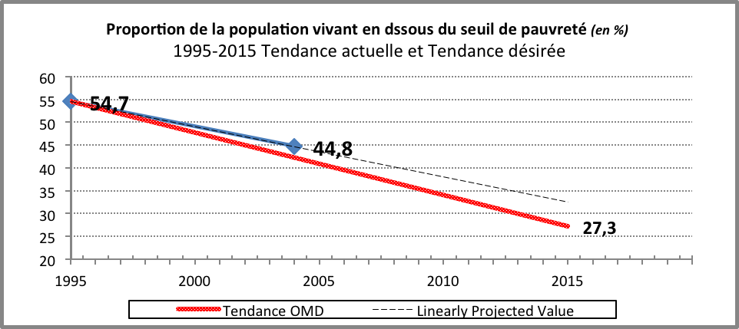
Source : EBC 1995, EIM 2004

Bien qu’utilisant des méthodologies différentes, notamment en ce qui concerne le calcul du seuil de pauvreté, la baisse du taux de pauvreté durant la période analysée est confirmée par différents tests de significativité, notamment la dominance stochastique de la courbe TIP (Trois Indices de la Pauvreté) de 1995 sur celle de 2004. Ce qui confirme la robustesse des résultats obtenus, à savoir une baisse de la proportion de la population pauvre de 1995 à 2004, quelque soit le seuil de pauvreté utilisé.

Les catégories socio professionnelles qui ont le plus bénéficié de la baisse du taux de pauvreté de 1995 et 2004.

La baisse du taux de pauvreté entre 1995 et 2004 est le résultat d’une amélioration des revenus de la population pauvre. L’analyse de l’évolution des dépenses des ménages suivant la catégorie socio professionnelle (Graphique N°2) montre que les trois principales catégories qui ont bénéficié le plus d’une amélioration de leurs revenus par tête sont : (1) les agriculteurs de rente (10,2% par an) ; les éleveurs (9,7% par an) et les agriculteurs vivriers (7,8% par an). En effet, l’amélioration générale des revenus par tête observée durant la période 1995 à 2004 a bénéficié plus à la catégorie la plus pauvre. Ce qui justifie la baisse significative du taux de la pauvreté.

Graphique N °2 : Variation annuelle des dépenses des ménages par catégorie socio professionnelle de 1995 à 2004.
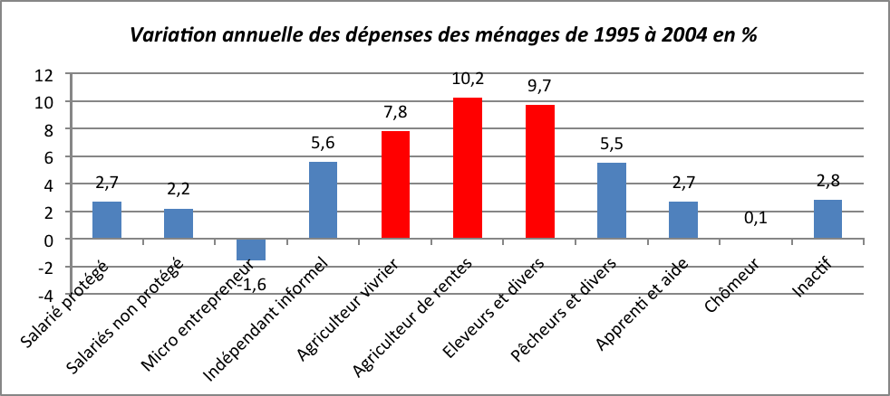
Source : EBC 1995 et EIM 2004.

Cependant, il faut noter la fragilité de la baisse de la pauvreté enregistrée entre 1995 et 2004, justifiée par l’augmentation des inégalités et de la vulnérabilité chez la population pauvre et non pauvre. A cet effet, l’indice de Gini mesurant les inégalités des revenus est passé de 44,3% à 55,7% de 1995 à 2004. Par ailleurs, le taux de vulnérabilité a atteint 47,5% de la population en 2004, dont 30,2% appartient à la classe non pauvre. Ces forts taux d’inégalités et de vulnérabilité laissent présager du risque futur que la tendance à la baisse de la pauvreté enregistrée entre 1995 et 2004 ne soit pas continue.

Evolution de la pauvreté par île de 1995 à 2004

L’analyse de l’évolution de la pauvreté aux Comores, montre que c’est l’île d’Anjouan qui a bénéficié le plus de réduction de la pauvreté durant la période 1995 à 2004. Ainsi, le taux de pauvreté est passé de 70,4% à 46,6%. A moindre mesure, l’Île de Mohéli s’inscrit dans cette lancée avec un taux de pauvreté qui passe de 63,7% à 49,1% pour la même période, En revanche, le taux de pauvreté a sensiblement augmenté en Grande Comores de 39,7% à 42,9% entre 1995 à 2004.

Graphique N°3 : Evolution des taux de pauvreté par île de 1995 à 2004.
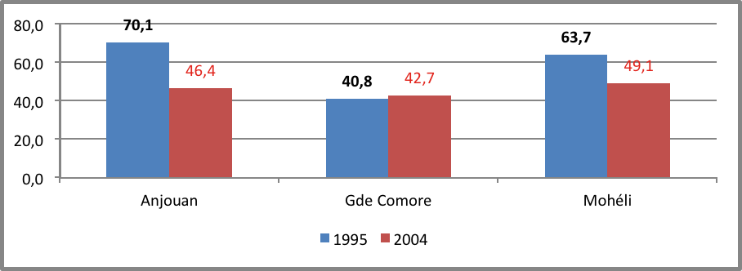
Source : EBC 1995 et EIM 2004.

Tendance de la pauvreté aux Comores

Les dernières données d’enquête disponibles sur la pauvreté datent de 2004. Une enquête 1,2,3 est en cours de réalisation ; toutefois les résultats ne seront connus qu’en fin de l’année. Ainsi, compte tenu de l’ancienneté des données sur la pauvreté (9 ans), il est utile d’apprécier l’évolution probable du taux de la pauvreté à travers des indicateurs proxy.

Bien que sujettes à quelques hypothèses dans leur utilisation, les données sur les comptes nationaux demeurent les seules disponibles qui pourraient mieux évaluer l’évolution de la pauvreté monétaire. Sous réserve, qu’il y a « quelques raisons générales de supposer que les enquêtes sont probablement plus précises que les comptes nationaux lorsqu’il s’agit de mesurer la pauvreté », on pourrait supposer qu’une variation des revenus par tête s’accompagne d’une variation dans le même sens des dépenses par tête des ménages (mesurées pour évaluer la pauvreté monétaire).

La méthodologie utilisée pour évaluer le taux de pauvreté en 2012 repose sur une étude réalisée sur la relation entre croissance économique et réduction de la pauvreté aux Comores. Les conclusions de cette étude supposait qu’une croissance du PIB / tête de 1% réduit le taux de pauvreté de 0,4%. Sous cette hypothèse, le taux de pauvreté serait passé de 44,8% en 2004 à 45,6% en 2012.

Cette sensible hausse probable du taux de la pauvreté pourrait être due à la baisse des revenus (monnaie constante) de la classe pauvre et de celle dont le revenu se situe autour du seuil de la pauvreté. L’exemple des agriculteurs de rente qui ont enregistré une augmentation de leurs revenus entre 1995 et 2004 (en moyenne 10,2% par an) pourrait justifier cette hypothèse. En effet, depuis bientôt dix ans, les agriculteurs de rente enregistrent une baisse continue de leurs revenus, due essentiellement à la dégradation continue du cours de la vanille. Ainsi de 275 USD le kilogramme en 2003, le prix de la vanille préparée se situe aujourd’hui à 27,5 USD le kilogramme. Soit une division par 10 du prix de la vanille en moins de 10 ans.

Indicateur 1.2 : Profondeur de la pauvreté (%)

La profondeur de la pauvreté mesure l’intensité de pauvreté qui est calculée comme la moyenne des proportions des écarts des revenus des pauvres par rapport au seuil de pauvreté. Cet indicateur qui permet d’évaluer le déficit de revenus des pauvres correspond au revenu nécessaire à chaque pauvre pour sortir de la pauvreté.

La profondeur de la pauvreté est passée de 19,9% en 1995 à 12,8% en 2004. En effet, le déficit de revenus des pauvres était de 170 USD en 1995, il est passé à 224 USD en 2004. En rapportant à la population totale des pauvres, le déficit de revenus des pauvres est passé de 27% du PIB en 1995 à 15% du PIB en 2004.

Graphique N°4 : Evolution de la profondeur de pauvreté en %.
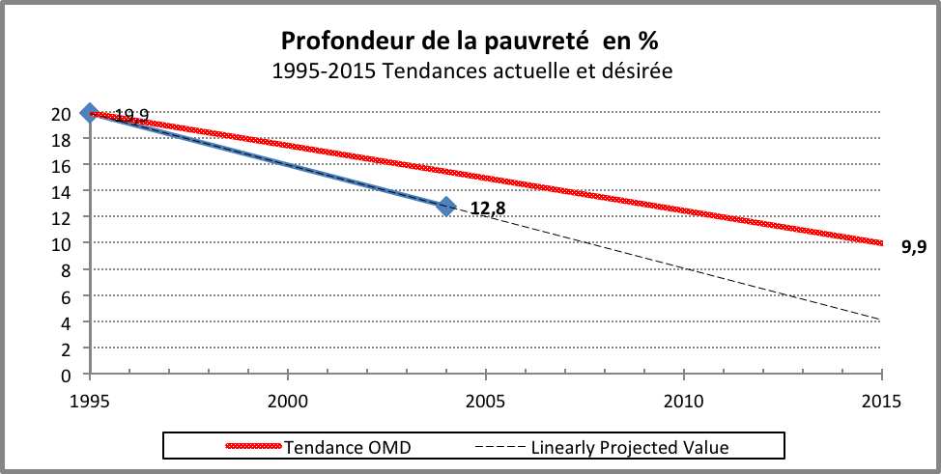
Source : EBC 1995 et EIM 2004.

L’objectif à 2015 est de parvenir à une profondeur de 9,9%. Si la tendance actuelle se poursuit, cet objectif sera atteint, voire dépassé.

La profondeur de la pauvreté s’est beaucoup améliorée à Anjouan et Mohéli. Les taux de profondeur sont passés de 27,5% et 25,5% à 13,8% et 12,3% respectivement à Mohéli et à Anjouan.

Tableau N°2 : Evolution du taux de profondeur de la pauvreté (P1) en %.
 | Grande Comore | Anjouan | Mohéli | Comores
Profondeur de la pauvreté (P1) 1995 | 12,5 | 27,5 | 25,5 | 19,9
Profondeur de la pauvreté (P1) 2004 | 12 | 13,8 | 12,3 | 12,8
Source : EBC 1995 et EIM 2004.

Cette forte baisse des taux de profondeurs dans les deux îles est une conséquence de la baisse importante des taux de pauvreté enregistrée à Anjouan et à Mohéli durant la période 1995 à 2004.

Indicateur 1.3 : Part du premier quintile dans la consommation

Le premier quintile correspond à 20% de la population appartenant à la classe la plus pauvre. Cet indicateur permet de mesurer la qualité de répartition de la consommation au sein de la population. Ainsi, une répartition égalitaire des ressources reviendrait à avoir comme résultats que les 20% de la population la plus pauvre se partage 20% des ressources totales.

Pour le cas des Comores, la part de la consommation qui revient à la classe la plus pauvre est quasi constante de 1995 à 2004, elle est égale à 4% de la consommation totale. Une consommation très faible illustre le fort taux d’inégalité des ressources (Rappel : Indice de Gini est 55%).

Graphique N°5 : Evolution de la part de consommation des 20% les plus pauvres.
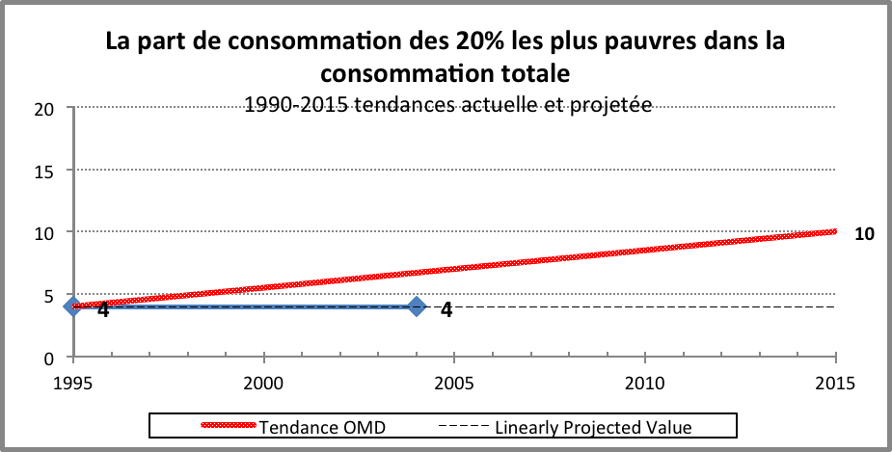
Source : EBC 1995 et EIM 2004.

L’objectif de 10% de la part de la consommation du 1er quintile tient compte du fait que l’objectif idéal de 20% est impossible dans une société où quelque soit le niveau atteint en matière de développement, les inégalités existeront toujours.

I.2 Situation de la mise en œuvre.

Capacité Nationale de suivi et évaluation.

Atouts.

- Existence d’une stratégie de croissance et de réduction de la pauvreté (SCRP).
- Elaboration en cours de la prochaine Stratégie (Stratégie de Croissance Accélérée et Développement Durable).
- Existence de stratégies de développement dans les secteurs de croissance pro pauvre (Tourisme, agro alimentaire, pêche, élevage et commerce).
- Programme FEC avec le FMI et l’IPPTE, …etc.
- Code d’investissement attrayant.

Faiblesses

- Faible capacité de suivi statistique des programmes et de l’évolution de la pauvreté.
- Insuffisance ou carence de financement dans les secteurs prioritaires, notamment ceux destinés aux pauvres.
- Faible capacité nationale dans le domaine des planifications et mise en œuvre des programmes sectoriels.
- Faible capacité dans les emplois les plus demandés (mécanique, maçonnerie, électricité, …etc.).
- Faible synergie entre les programmes des différentes interventions des bailleurs étrangers.
- Manque d’appropriation par les nationaux des programmes financés par les partenaires internationaux qui engendre un problème de pérennisation.

Efficacité et efficience des programmes et interventions.

- Le budget global pour le financement de la SCRP est évalué à 463,3 milliards pour la période 2010 – 2014. Les gouvernements successifs ont mobilisé plus de 50% des fonds requis. En effet, les donateurs de la conférence de Doha pour le développement et l’investissement aux Comores ont fait des annonces de fonds de plus de 540 millions de dollars. Le rythme de mobilisation de ces fonds annoncés est lent.
Le tableau N°3 montre qu’il y a eu entre 2008-2012 un investissement de 161,7 millions de dollars dans les secteurs publics. Néanmoins, suivant les résultats de l’exécution financière du Programme d’Investissement Public (PIP 2012), 63 % du montant prévu dans le plan d’action SCRP pour l’année 2012 est exécutée. Par ailleurs, il convient de noter que le pays a signé en septembre 2009, le programme FEC avec le FMI. Il a atteint le point de décision de l’initiative pays pauvres très endettés en juin 2010 et le point d’achèvement en décembre 2012.

Tableau N°3 : Récapitulation des investissements entre 2008-2012.
Domain d'intervention | Montant USD
Finances Publiques | 28 189 510
Commerce | 327 571
Energie | 3 851 191
Infrastructure | 16 533 751
Eau et assainissement | 37 907 587
Secteur privé | 495 682
Agriculture | 2 485 968
Elevage | 557 351
Pêche | 2 357 505
Tourisme | 1 220 871
Gouvernance et cohésion sociale | 1 469 880
Santé | 31 812 974
Education | 32 953 797
Environnement | 1 606 040
TOTAL | 161 769 678
Source : Rapport d’évaluation de la SCRP 2012, CGP.

- Les résultats provisoires publiés dans le rapport préliminaire de l’EDS 2012 indiquent que le taux de scolarisation est passé de 73% en 2003 à 80% en 2012. Aussi, on enregistre une diminution des taux de mortalité infantile, infanto juvénile et maternelle.

- Le crédit accordé au secteur privé a augmenté de 22,3% en 2012. Il est supérieur à la cible fixée de 15%. Le montant des crédits bancaires alloué est passé de 120 040 694 USD en 2010 dont 96 977 497 USD pour le secteur privé à 125 952 079 USD en 2011 dont 105 138 616 USD pour le secteur privé. Il en résulte une augmentation du taux de bancarisation. La structure AMIE a accompagné 32 MPE pour un montant total de 62 929 USD à travers de petites lignes de crédits pour des promoteurs ne pouvant pas disposer d’un fonds de garantie. De même, le nombre de nouvelles entreprises créées dans le secteur des services a été de 127 pour un objectif fixé à 107 en 2012.
- Le taux de croissance de la production vivrière enregistré en 2012 était de 6%. Bien qu’il est positif, mais il demeure en deçà de la cible de 20% fixé dans la SCRP pour l’année.

- Dans le domaine de la pêche, la croissance de la production est passée de 0% en 2011 à 13% en 2012.
- Pour ce qui est du tourisme, on a enregistré 20 000 arrivées en 2012, soit une augmentation de 6,6% par rapport au nombre d’arrivées de 2011. Le nombre de lits est passé de 700 en 2011 à 1050 en 2012.

Mécanismes de financement (National, régional ou international).

Les programmes inscrits dans la SCRP sont financés par trois acteurs principaux : l’Etat et les partenaires techniques et financiers. Chaque acteur finance des programmes ou une partie des programmes prioritaires, avec souvent peu de concertation entre différents bailleurs. Une partie très importante du financement à rechercher ne trouve souvent pas de partenaires. Ainsi, on observe une forte mobilisation des fonds autour des secteurs sociaux de base (enseignement primaire, santé primaire,…etc.) et très peu de partenaires dans les secteurs des infrastructures et de la production. Il peut ainsi arriver qu’un secteur dispose de plus de financement que prévu, pendant que d’autres en souffre. Il convient de noter que 80% des programmes de réduction de la pauvreté sont financé par la coopération internationale.

I.3 Défis et priorités en matière d’aide et de coopération internationale.

Les principaux défis à relever pour faire reculer la pauvreté sont les suivants :

- Mise en œuvre du plan d’action de la SCRP qui nécessite :
  - Un financement acquis des programmes prioritaires.
  - Une capacité nationale capable de mettre en œuvre la SCRP.
  - Un taux d’exécution de la SCRP proche de 100%.
  - Une meilleure coordination nationale entre Union et îles, entre partenaires et entre partenaire et Etat.
- Accroitre les opportunités d’emploi et les revenus des pauvres (agriculteurs, pêcheurs, éleveurs, chômeurs, …etc.).
- La mise en place un CDMT et des CDS-MT pour une meilleure programmation et une bonne visibilité des actions de développement.
- Une bonne gouvernance pour garantir la bonne mise en œuvre des actions en cours mais aussi pour attirer les investisseurs étrangers.

I.4 Recommandations spécifiques et générales.

- Organisation des états généraux autour des problèmes soulevés dans la mise œuvre de la SCRP et sur la base des résultats obtenus et des objectifs fixés en matière de réduction de la pauvreté, proposer des nouvelles orientations à tenir en compte dans la future SCADD.
- Identification des programmes/actions concrètes destinées aux catégories sociales les plus pauvres et évaluer l’impact sur la réduction de la pauvreté.
- Formation dans tous les secteurs des cadres pour la mise en place et la mise en œuvre des CDMT sectoriels.
- Réalisation d’un état des lieux sur la situation actuelle en matière de gouvernance :
  - Influence de la politique dans l’économie.
  - corruption et les malversations.
  - Justice et droit des affaires.
  - Revue de l’ensemble des indicateurs de bonne gouvernance politique et économique.

CIBLE 1.B

Assurer le plein emploi et la possibilité pour chacun, y compris les femmes et les jeunes, de trouver un emploi décent et productif.

L’approche du développement par la seule croissance économique ne suffit pas pour faire reculer la pauvreté de façon significative. Le pays ne pourrait envisager aucune stratégie de développement sérieuse à moyen et long terme sans mettre l’emploi au centre des priorités nationales. La création d’emplois productifs est un facteur déterminant pour la création de richesse d’un pays. En effet, mis à part le bien-être individuel qui retrouve dans l’emploi un épanouissement de facultés morales, physiques et intellectuelles. Le travail conditionne la réalisation de l’ensemble des objectifs du millénaire. Car si le niveau du travail productif ne s’accroit pas plus vite alors les cibles fixées dans les OMDs risquent de ne pas aboutir dans les délais requis.

Ainsi, la cible 1A de l’OMD 1 à savoir « réduire de moitié de proportion de la population pauvre vivant en dessous du seuil de pauvreté » n’est atteignable que dans un contexte d’une croissance forte de l’économie, qui va engendrer une croissance des revenus des pauvres. La dynamique de croissance n’est possible qu’à travers un progrès considérable de l’emploi productif à défaut de pouvoir développer rapidement le facteur capital (investissement en machines). Ceci étant, il existe un lien fort entre travail productif et croissance économique : plus d’emplois engendreront plus de croissance économique, et inversement plus de croissance économique engendrera plus d’emplois qui vont procurer des gains monétaires et d’autres avantages à tous, notamment aux plus pauvres.
La relation croissance économique et croissance de l’emploi pour le cas des Comores est représentée par le graphique ci-dessous :

Graphique N° 6 : Croissance économique et croissance de l’emploi (en %).
&<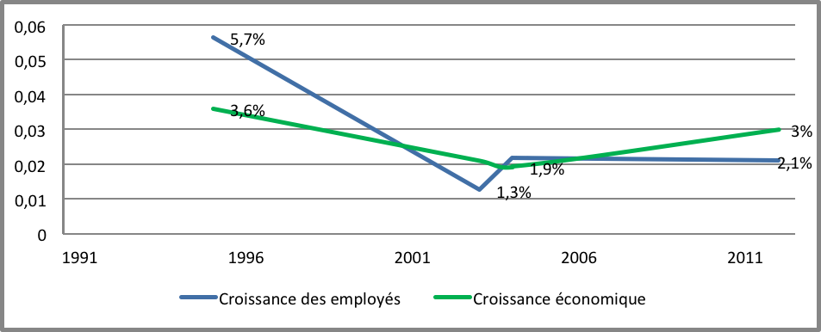
Source : Commissariat Général au Plan, Comptes nationaux.

On observe que les deux courbes de croissance (économique et emploi) suivent la même tendance. Le fort taux de croissance de l’emploi enregistré en 1995 (5,7%) s’est manifesté par un fort taux de croissance de l’économie (3,6%) durant la même année.

La problématique de l’emploi aux Comores est caractérisée par un taux de chômage élevé chez les jeunes (25%) ainsi que chez les femmes (18,5%) avec un pic sur l’île de Mohéli qui enregistre un taux de chômage féminin de 32%.

Il faut cependant souligner, l’absence des données de routine sur les statistiques de l’emploi. Les statistiques sur l’emploi ne sont pas suivies régulièrement et les rares statistiques existantes et qui seront analysées dans cette étude, émanent des recensements généraux de la population (1991 et 2003) et des enquêtes sur la pauvreté (1995 et 2004).

Tableau N°4: Les indicateurs de suivi de la cible 1B de l’OMD1.
Les indicateurs | Année de base (1995) | Niveau atteint en 2004 | Estimation 2012 | Objectifs du millénaire en 2015
1.4 Taux de croissance du PIB par personne employée. (%) | -3,1 | -0,3 | -0,4 | 10
1.5 Proportion Emploi /population (%) | 22,4 | 21,6 | 21 | 59
1.6 Proportion de gens employés vivant en dessous du seuil de pauvreté (%) | 56 | 45 | 45 | 28
1.7 Proportion des personnes travaillant pour leur propre compte et des travailleurs familiaux dans l’emploi total | 57 | 65 |  | 28
Source : EIM 2004 ; EBC 1995.

II.1 Analyse et tendance

Indicateur 1.4 : Taux de croissance du PIB par personne employée.

Cet indicateur permet de mesurer la croissance de la productivité de l’économie comorienne. La productivité étant mesurée par le rapport du PIB sur le nombre d’actifs employés. Si la création d’emplois est nécessaire pour stimuler la croissance économique, les emplois ainsi créés doivent être productifs, pour engendrer une croissance économique. En effet, une économie peut créer des emplois sans engendrer une croissance.

Graphique N°7 : Croissance du PIB par personne employée en %.
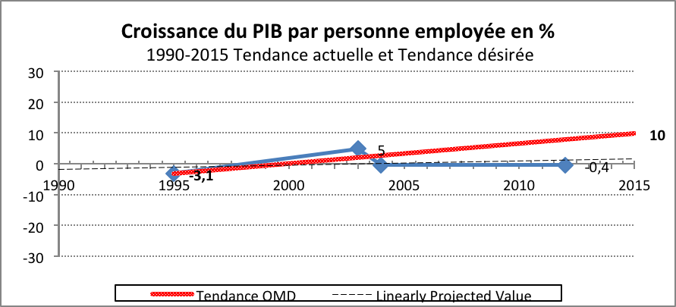
Source : RGPH 1991 et 2003 ; EBC 1995 et EIM 2004.

Le graphique N°7 montre une faible croissance de la productivité du travail, mesurée par le rapport du PIB sur nombre d’employés. La productivité du travail est passée de -3,1% en 1995 à -0,4 % en 2012 (estimation). La plus forte croissance de la productivité du travail est enregistrée en 2003 (5%), période qui correspond à une forte productivité du secteur agricole de rente (expliquée par la hausse du prix mondial de la vanille).

On observe ainsi que la productivité du travail a cru seulement de 0,2% par an durant la période 1995-2015. Au rythme actuel, il est invraisemblable que le taux de croissance de 10% de la productivité puisse être atteint en 2015.

Par ailleurs, de 1995 à 2012, la productivité moyenne du travail était 1 785 USD (tableau N°5). Les recensements de 1991 et 2003 avaient évalué une productivité du travail en baisse, avec respectivement 1 952 USD et 1 805 USD. Cette faible productivité du travail est expliquée en grande partie par la faible productivité dans l’agriculture, et des secteurs productifs en général (tableau n° 5).

Tableau N°5 : Employés, la productivité du travail.
 | 1991 | 1995 | 2003 | 2004 | estim 2012
Actifs employés (effectif) | 90 637 | 112 929 | 124 809 | 127 533 | 150 601
PIB/employé en Fc | 1952 | 1719 | 1805 | 1800 | 1793
Source : RGPH 1991 et 2003 ; EBC 1995 et EIM 2004, comptes nationaux.

La répartition de l’emploi par secteur de la comptabilité nationale (tableau N°6) montre une dominance de l’emploi dans le secteur agricole avec 45,5% du total des emplois aux Comores, suivi de très loin du commerce et de l’industrie avec 12,4% des emplois, de l’industrie manufacturière avec 10,5% des emplois et en quatrième position les bâtiments et construction avec 8,9% des employés totaux.

L’analyse de la productivité de l’emploi montre des déséquilibres sectoriels (tableau N°6). Ainsi, on note une faible productivité dans le secteur agricole : 45,5% employés du secteur agricole produit seulement 41,1% du PIB total. Contrairement au secteur du commerce qui est plus productif que l’agriculture, avec 12,4% d’employés pour 25,4% du PIB. Le secteur de l’industrie est le moins productif avec 10,5% d’employés qui contribue à hauteur de 4,2% du PIB.

Tableau N°6 : Répartition de l’emploi suivant les branches de la comptabilité nationale.
 | Répartition de l’emploi |  |  |  | Répartition du PIB
 | Mohéli | Anjouan | Grande Comore | Comores | Répartition du PIB
Agriculture, élevage, pêche | 46,9 | 57,3 | 37,9 | 45,5 | 41,1
Industries manufacturières | 6,2 | 6,0 | 13,8 | 10,5 | 4,2
Electricité, gaz, eau | 0,9 | 0,6 | 0,8 | 0,7 | 1,6
Bâtiments et travaux publics | 7,5 | 6,6 | 10,4 | 8,9 | 6,1
Commerce 1/, hôtels, restaurants | 10,7 | 10,8 | 13,6 | 12,4 | 25,6
Banques, assurances | 0,6 | 0,2 | 0,3 | 0,3 | 4,5
Transports et communications | 7,5 | 5,0 | 7,3 | 6,5 | 5,2
Administrations publiques | 17,6 | 12,0 | 12,2 | 12,4 | 13,9
Activités des organisations extraterritoriales | 0,4 | 0,1 | 0,4 | 0,3 | -
Autres services | 1,8 | 1,4 | 3,3 | 2,5 | 0,5
Total | 100,0 | 100,0 | 100,0 | 100,0 | 100,0
Source : RGPH 2003 ; Commissariat Général au Plan, Comptes nationaux 2003.

Quand au secteur public, on note une productivité légèrement meilleure au secteur de l’agriculture, avec 12,4% d’employés pour 13,9% du PIB. Il faut noter que la production du secteur administratif est mesurée par les dépenses de consommation publique des agents de l’Etat (masse salariale de la fonction publique et des entreprises publiques).

Indicateur 1.5 : Proportion Emploi /population.

Le ratio emploi/population mesure la capacité de l’économie nationale à créer des emplois. Cet indicateur est très important car permet de mesurer la part de la population qui participe à l’activité économique et par déduction la part de la population qui dépend de la population employée.
La population potentiellement active est évaluée à 59% de la population comorienne. Ainsi, l’objectif du millénaire d’un plein emploi se traduirait aux Comores par un ratio emploi/population égale à 59%.

Le ratio emploi/population est quasi stable aux Comores. De 1991 à 2012, il se situe autour de 20%. Ce qui signifie que la structure actuelle de l’économie assure un emploi à seulement 20% de la population. Un taux largement inférieur à la moyenne africaine (60%) et celle de l’Asie du Sud Est (70%). Un ratio très bas des employés expliqué par d’une part, un taux d’inactivité très élevé (63% des actifs potentiels). En effet, parmi la population potentiellement active (15 à 64 ans), une forte proportion, soit 63% d’entre elle est inactive. Celle-ci regroupe généralement les femmes, classées «ménagères » et les enfants scolarisés. Il faut noter qu’en réalité, les femmes classées « ménagères » contribuent directement et indirectement à la création de la richesse (éducation à domicile des enfants, travaux domestiques…etc.). Toutefois, comme elles ne sont pas rémunérées, elles sont classées inactives.

Graphique N °8 : Ratio emploi /population.
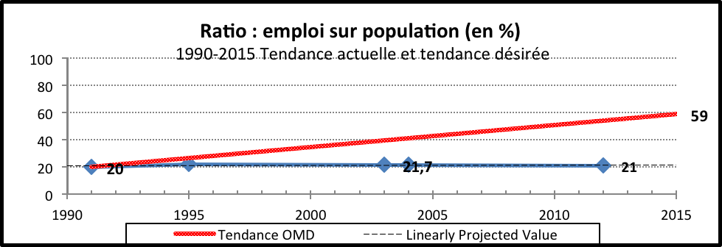
Source : RGPH 1991 et 2003 ; EBC 1995 et EIM 2004.

La stabilité du ratio emploi/population laisse présager que le ratio de 59% d’employés en rapport avec la population active ne sera pas atteint en 2015.

Parmi les problèmes liés à l’emploi aux Comores, on peut noter principalement deux aspects : (1) un fort taux de chômage, notamment chez les jeunes de 15 à 29 ans et les femmes et (2) un faible taux d’activité en particulier chez les femmes. (voir tableau n° 7) .

Le taux de chômage mesuré en 2003 (année du recensement) s’est établi à 14,3% au niveau national, avec un taux de chômage de 25% chez les jeunes âgés de 15 à 29 ans et 18,5% chez les femmes.

Tableau N°7 : Taux de chômage et Taux net d’activité en %.
Indicateurs | Jeunes (15 – 29 ans) | Hommes | Femmes | Ensemble
Taux de chômage | 25 | 11,9 | 18,5 | 14,3
Taux d’activité | 31 | 32,8 | 17,9 | 25,3
RGPH 2003

De même, le taux d’activité qui mesure la part de la population active sur la population totale est évalué à 25,3% en 2003 pour l’ensemble du pays. Globalement, on observe ainsi une faiblesse d’activités. Elle est plus marquée chez les femmes et les jeunes qui enregistraient sur la période respectivement 17,9% et 31% d’activités. Cette faiblesse des activités féminines et de la jeunesse s’explique par une forte proportion des inactifs au sein de ces groupes respectifs.

Indicateur 1.6 : Proportion de gens employés vivant en dessous du seuil de pauvreté.

Les travailleurs vivant en dessous du seuil de pauvreté sont définis comme étant des travailleurs pauvres. Cet indicateur permet de mesurer le degré de précarité des emplois créés par l’économie. Aux Comores, la proportion des employés vivant en dessous du seuil de pauvreté a baissé entre 1995 et 2004, passant respectivement de 56% à 44% des employés. Ainsi, en 2004, près d’un employé sur deux se trouvait dans une situation de vie précaire. Avec un objectif de 28% d’employés vivant en dessous du seuil de pauvreté à l’horizon 2015 (soit la moitié de la proportion enregistrée en 1995), il est invraisemblable que cet objectif soit atteint.

Graphique N°9 : Proportion des employés vivant en dessous du seuil de pauvreté en %.
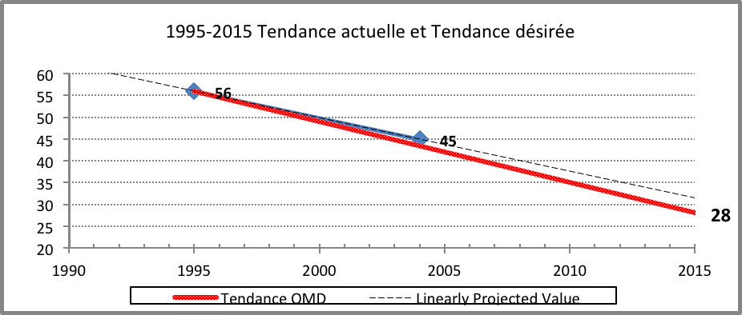
Source : EBC 1995 et EIM 2004.

Ainsi, on note que le taux de pauvreté au sein des employés est quasi le même comparé à la moyenne nationale qui était de 54,7 et 44,8 respectivement en 1995 et 2004. Cette situation est expliquée par le fait que contrairement à ce qu’on pouvait s’y attendre, la population non employée à savoir les inactifs, et les chômeurs enregistraient des taux de pauvreté inférieurs à celui des employés en 1995 et équivalents à ceux des employés en 2004 (voir tableau N°8). Les transferts de fonds internes et externes au sein de ces catégories de la population inactive et au chômage expliquent en partie ce phénomène.

Tableau N°8 : Taux de pauvreté chez les employés et les non employés.
 | 1995 | 2004
Employés | 56 | 44
Chômeurs | 30,6 | 46
Inactif | 47,3 | 45
Total | 54,7 | 44,8
Source : EBC 1995 et EIM 2004.

Indicateur 1.7 : Proportion des travailleurs pour leur propre compte et des travailleurs familiaux dans l’emploi total.

Cet indicateur permet de mesurer le volume de l’emploi précaire, notamment l’emploi dans le secteur informel au sein du total des employés. Pour le cas des Comores, cette catégorie professionnelle regroupe le secteur informel, l’agriculture, la pêche, l’élevage et les apprentis/aides familiales. L’enquête Budget Consommation (EBC) de 1995 avait estimé à 57% la proportion des employés précaires aux Comores. Le RGPH 2003 et l’EIM de 2004 avaient estimé respectivement à 67% et à 65% la proportion des employés occupant des emplois précaires, soit une tendance à la hausse des emplois précaires aux Comores expliquée par l’augmentation des emplois informels. Cette augmentation de l’emploi précaire a eu comme conséquence une faible productivité du travail.

Graphique N°10 : Proportion des employés travaillant pour leur propre compte.
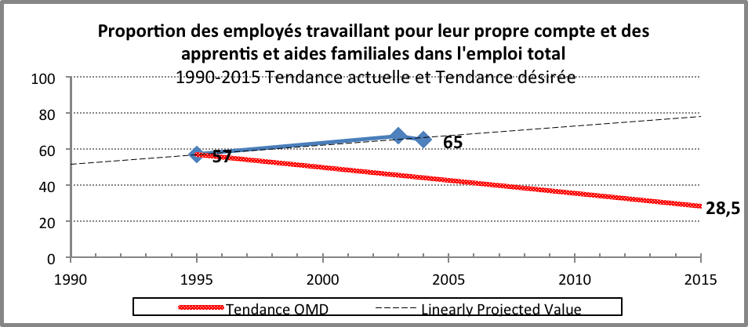
Source : EBC 1995 RGPH 2003 et EIM 2004

II.2 Situation de la mise en œuvre.

Capacité Nationale de suivi et évaluation.

Atouts

- Existence d’une stratégie de croissance et de réduction de la pauvreté (SCRP).
- Ratification en 1978 de la Convention 122 de l’Organisation Internationale du Travail relative à la politique de l’emploi.
- Disponibilité, depuis 1984, d’un cadre juridique, institutionnel et social de promotion de l’emploi avec la mise en place d’un code du travail (loi 84-018/PR de 1984).
- Existence d’un environnement institutionnel orienté vers le marché du travail qui a permis l’émergence d’une multitude d’organisations professionnelles de protection des employés et de promotion des activités spécialisées avec une situation de pérennisation plus ou moins limitée.
- Existence d’un système de formation technique et professionnelle.
- Adoption d’un nouveau code des investissements en 2007 qui a comme objectifs prioritaires :
  - La création d’entreprises nouvelles.
  - La création d’emplois.
  - L’implantation d’entreprises dans les régions de l’intérieur.
  - L’innovation et le développement des entreprises existantes.
  - L’encouragement et la facilitation de la liberté d’entreprise.
- Validation en novembre 2008 d’un Document Cadre de Politique Nationale de l’Emploi (DCPNE). Ce document a été actualisé en octobre 2012 et validé techniquement en juin 2013. Il fait désormais l’objet d’un projet de loi pour adoption par le Parlement.
- Adoption en 2008 de la politique de la protection sociale.
- Réalisation en 2007 de l’Etude Diagnostique de l’Intégration Commerciale (EDIC)
- Existence d’un cadre programmatique national pour la promotion de l’emploi,
- Adoption en novembre 2010, d’un Programme Pays pour le Travail Décent (PPTD) couvrant la période 2010-2013.
- Existence d’une structure d’accueil et d’orientation des jeunes en quête d’emplois (Maison de l’emploi)
- Existence d’un guichet unique à l’ANPI et l’UCCIA pour la création d’entreprise

Faiblesses
- Manque de suivi régulier des données statistiques sur l’emploi.
- Manque de données récentes sur la situation de l’emploi aux Comores.
- Difficulté d’accès au crédit pour les investisseurs privés.
- Prolifération des activités informelles.
- Faible capacité de l’économie à pouvoir employer les jeunes diplômés et les jeunes déscolarisés.
- Insuffisance des structures de formation professionnelle.

Efficacité et efficience des programmes et interventions.

Très peu de programmes interviennent actuellement dans la promotion et la création d’emplois décents.

II.3 Défis et priorités en matière d’aide et de coopération internationale.
La création d’emplois est la principale passerelle entre la croissance économique et le développement humain. L’emploi signifie ici toutes les manières de se procurer des moyens de subsistance, et pas uniquement le travail salarié. Il n’existe pas de recette universelle pour allier la croissance de l’économie à l’expansion des emplois et des opportunités, d’où l’importance de disposer d’une Politique Nationale de l’Emploi, seul outil qui offre un cheminement structuré et complet pour répondre efficacement aux besoins et attentes liées à l’objectif de travail décent. En effet, les trois axes d’actions stratégiques de la PNE fournissent tous les éléments d’orientation requis pour développer le secteur de l’emploi. Les trois axes en question portent sur :
- le développement des compétences et de l’employabilité,
- la promotion de la productivité des entreprises privées et de l’efficacité de l’administration publique,
- l’environnement juridique, social et institutionnel de promotion de l’emploi.
Cependant, compte tenu des problèmes spécifiques des Comores et des enseignements tirés des expériences des pays ayant connu plus de succès dans ce domaine, les défis suivants peuvent constituer les priorités en matière de coopération internationale :
- Sensibilisation des jeunes à l’auto-emploi.
- Mise en place de centres d’aides à la création d’entreprises
- formations adaptées aux besoins des entreprises privées.
- Mise en place d’un fonds d’insertion des jeunes pour l’apprentissage aux petits métiers.
- Accompagnement du secteur informel à travers la prise en compte des intérêts de ce secteur dans la politique du gouvernement et des programmes de renforcement des capacités institutionnelles.
- Législation fiscale adaptée,
- Vulgarisation et application stricte des textes sur le commerce.
- Création des instruments techniques et financiers pour l’appui aux activités productives des femmes et des jeunes.
- Mise en place d’une structure de dialogue permanent entre les opérateurs du secteur informel, du secteur privé et des pouvoirs publics qui permettra :
  - L’élaboration et l’appropriation aux plus hauts niveaux de décision, d’une stratégie globale de l’emploi en cohérence avec les politiques sectorielles.
  - Le développement des compétences nationales pour accroître leur productivité. Il ne suffit pas de se contenter de générer des emplois. Il faut penser également à améliorer les salaires et la productivité de tous ceux qui travaillent, en adoptant progressivement de nouvelles technologies et en s’orientant vers des secteurs qui demandent davantage de qualifications.
  - L’accroissement des investissements publics et l’adoption d’un cadre juridique et réglementaire approprié.
  - La promotion des micro-entreprises et secteur informel.

III.4 Recommandations spécifiques et générales.
- Parvenir à assurer le plein emploi avec respect de l’équité du genre nous semble difficile d’ici 2015 lorsqu’on constate que le pays a accusé trop de retard en matière de création d’emploi. Quoi qu’il en soit, pour tendre vers cet objectif dont la réalisation constitue également la meilleure garantie de la consolidation de la paix dans le pays, des mesures vigoureuses doivent être prises pour accélérer l’adoption par le Parlement de la Politique Nationale de l’Emploi, ainsi que sa mise en œuvre effective.

Dans cette optique, il est, entre autres, recommandé les actions suivantes : (i) mettre à la disposition de la Maison de l’Emploi des moyens budgétaires adéquats pour lui permettre de mener sa mission axée sur le développement de l’emploi; (ii) Assurer la performance de la maison de l’emploi ; (iii) faciliter l’accès au crédit des jeunes après leur formation ; (iv) soutenir en priorité l'agriculture vivrière ; (v) réaliser une enquête sur l'organisation et la structure de l'emploi aux Comores ; (vi) appuyer les initiatives en faveur de la conservation, la transformation et la commercialisation des produits agricoles, ainsi que l'amélioration substantielle des transports intra et inter îles ; (vii) créer une chambre des métiers ; (viii) renforcer les formations techniques dans les domaines de la transformation des produits agricoles, pépiniéristes (plants, semences), des métiers de la pêche artisanale et industrielle, les métiers du tourisme, la mécanique et électricité auto, les métiers de la ferronnerie, les métiers du bâtiment, de l’électricité, la menuiserie industrielle etc.…

- Organiser des états généraux autour des problèmes soulevés dans la mise œuvre de la SCRP et sur la base des résultats obtenus et des objectifs fixés en matière de réduction de la pauvreté, proposer des nouvelles orientations à tenir compte dans la future SCADD.

- Identifier des programmes/actions concrètes destinées aux catégories sociales les plus pauvres et évaluer l’impact sur la réduction future de la pauvreté.
- Former dans tous les secteurs des cadres pour la mise en place et la mise en œuvre des CDMT sectoriels.
- Faire un état des lieux sur la situation actuelle en matière de gouvernance :
- Influence de la politique dans l’économie.
- corruption et malversations.
- justice et droit des affaires.
- Revue de l’ensemble des indicateurs de bonne gouvernance politique et économique.

- Mobiliser les ressources pour financer les programmes prioritaires.

- Inciter/orienter les fonds de la diaspora vers des activités de lutte contre la pauvreté et de croissance économique.

CIBLE 1.C

Réduire de moitié, entre 1990 et 2015, la proportion de personnes qui souffrent de la faim.

La faim est la manifestation la plus extrême de la pauvreté et du dénuement. L’existence de la faim dans un monde d’abondance est inacceptable sur le plan moral, mais c’est aussi une violation du droit le plus fondamental de l’homme, à savoir le droit à une nourriture suffisante. La faim entraîne d’importants coûts économiques puisqu’elle compromet gravement la productivité des individus, la croissance des nations et l’utilisation durable des ressources naturelles. La faim repose sur deux dimensions liées entre elles : la sécurité alimentaire et la nutrition. Les deux indicateurs ci-dessous sont généralement suivis dans le cadre des OMD pour mesurer les progrès de cette cible. Il s’agit de :

Tableau N°9 : Les indicateurs de suivi de la cible 1C de L’OMD1.
Les indicateurs | Année de base (1991) | Niveau atteint en 2004 | Estimation 2012 | Objectifs du millénaire en 2015
1.8 Prévalence de l’insuffisance pondérale chez les enfants de moins de 5 ans. (%) | 13,9 | 24,9 | 15,3 | 7
Source : PNNA, EIM 2004 ; EBC - MICS 2012

III.1 Analyse et tendance.
Indicateur 1.8 : Prévalence de l’insuffisance pondérale chez les enfants de moins de 5 ans.
Les enfants dont le poids-pour-âge se situe en dessous de moins de deux écarts-types de la médiane de la population de référence présentent une insuffisance pondérale.
Les progrès dans la réduction de l’insuffisance pondérale chez les enfants de moins de 5 ans ont été globalement lents aux Comores. De 1991 à 2012, la proportion d’enfants ayant une insuffisance pondérale est passée de 13,9% à 15,3%. L’objectif des OMDs, à savoir, réduire de moitié l’insuffisance pondérale, autrement dit parvenir à un taux de 7% en 2015, demeure invraisemblable.

Graphique N°11 : Insuffisance pondérale chez les enfants moins de 5ans.
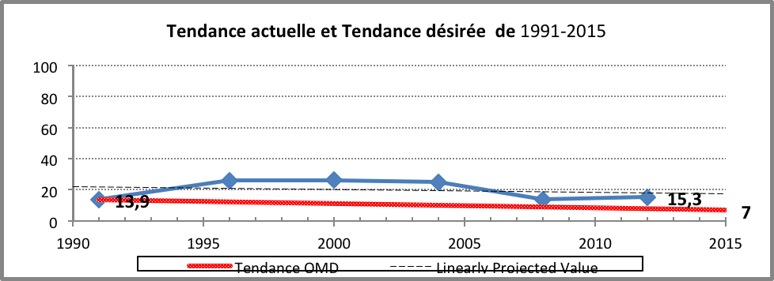
Source : PNNA et EDS/MICS 2012.

En effet, suivant les résultats de la dernière enquête réalisée sur la situation nutritionnelle des enfants (enquête EDS/MICS 2012), environ 15 % des enfants présentent une insuffisance pondérale dont un peu plus d’un tiers (4 %) sous sa forme sévère. L’insuffisance pondérale touche dans une même proportion les garçons et les filles (15 % et 16 %), mais par contre, son niveau est plus élevé en milieu rural qu’en milieu urbain (17 % contre 12 %). Enfin, il faut signaler que c’est à Ndzouani (19 %) et à Mohéli (15 %) que les enfants sont également les plus touchés par l’insuffisance pondérale.

Malgré les efforts consentis par le Gouvernement de l’Union des Comores à travers des interventions tant au niveau communautaire qu’au niveau national, pour l’amélioration de l’état nutritionnel des groupes vulnérables, la situation nutritionnelle des enfants ne s’est pas améliorée.
La situation reste toujours préoccupante sur le plan national. Les prévalences de la malnutrition protéino-énergétique (MPE) également connue sous le nom de malnutrition protéino-calorique sont, à l'heure actuelle, le plus grave problème nutritionnel auquel se heurte l’Union des Comores. Les carences en micronutriments sont toujours élevées et contribuent ainsi de manière directe ou indirecte à la forte mortalité infantile, infanto juvénile et maternelle que connaît le pays.

Graphique N°12 : Prévalence de la malnutrition chez les enfants de moins de 5 ans.
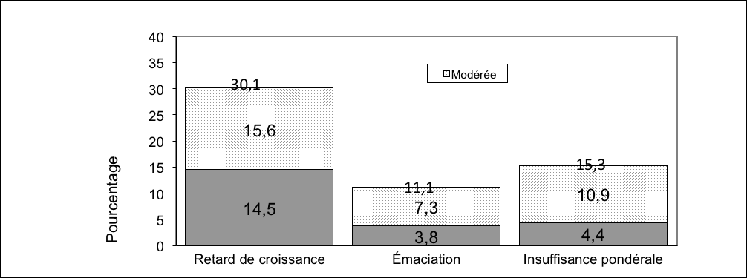
Source : EDS/MICS 2012.

Une étude effectuée en décembre 2008 par l’UNICEF sur des enfants de moins de 5 ans, a permis de mieux identifier les poches de malnutrition existantes au niveau des 3 îles. Le rapport de cette étude a mis en évidence la situation critique de la malnutrition aigue au niveau de l’ensemble du pays. A Ngazidja, 3 districts sur 7 sont à risque, et souffrent de malnutrition aigues sévère supérieures au seuil de 2%. En ce qui concerne Anjouan, 5 districts sur 7 sont exposés à la malnutrition aigue sévère et globale. Quant à Mohéli, la situation est plus grave, car tous les 3 districts de l’île sont touchés et présentent une malnutrition aigue sévère supérieure au seuil de 10%. En conclusion, la malnutrition aigue sévère enregistrée au niveau du pays en général, connait des oscillations depuis 1991, année au cours de laquelle, 3,5% des enfants souffraient d’une malnutrition aiguë. Cette proportion est passée à 11,5% en 2000, puis 7,9% en 2004 et à 6,4% en 2008.

La situation nutritionnelle des mères et des enfants

La situation nutritionnelle reste préoccupante pour les mères et les enfants. On estime qu’une proportion non négligeable de femmes enceintes souffre d’anémie et que les taux des malnutritions aigues et chroniques chez les enfants de moins de 5 ans sont respectivement de 6,4% et 27,8% d’après le rapport de la Politique Nationale de Nutrition et d’Alimentation (PNNA), élaboré en mars 2012. Des analyses partielles font apparaître une situation alimentaire et nutritionnelle assez préoccupante. On observe des symptômes localisés de troubles nutritionnels (carences en iode, avitaminoses A et anémies). L’insuffisance pondérale rend compte de la masse corporelle par rapport à l’âge (maigreur). Elle a concerné 14% des enfants en 1991. Cette proportion est passée à 26,3% en 2000 pour se situer à 13,8% en 2008. En 2012, elle est montée à 18% avec un taux de retard de croissance de 33% chez les enfants de 0 à 23 mois.
Quant à la malnutrition chronique mesurée par l’indice de la taille par rapport à l’âge, elle renseigne sur la sécurité alimentaire à long terme de l’enfant. Cet indicateur (42,3% en 2000 contre 20,6% en 1991) enregistre une baisse sensible en 2008 avec 27, 8% d’enfants accusant un retard de croissance.

Graphique N° 13 : Prévalence des enfants à poids insuffisant de moins de 5ans par île.
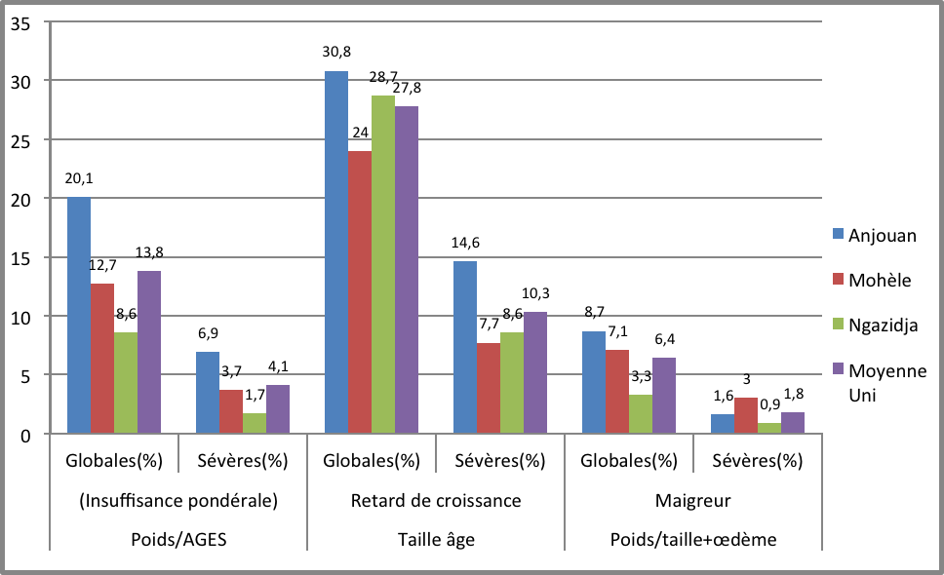
Source : Rapport UNICEF 2008.

Une amélioration fut observée entre la situation de la malnutrition globale (13,8%) et de la malnutrition aigue sévère (4,1%) chez les enfants de moins de 5 ans, en 2008, par rapport à l’étude sur l’enquête démographique et santé (EDS, 1996), qui était respectivement de 25,8% et de 7,9%.

Tableau N°10 : Prévalence des enfants de moins de 5ans, présentant une malnutrition au cours de 25 dernières années.
Indicateurs |  | 1991 | 1996 | 2000 | 2004 | 2008 | 2012
Proportion d'enfants accusant une insuffisance pondérale (%) |  | 13,9 | 25,8 | 26,3 | 24,9 | 13,8 | 15,3
Proportion d'enfants accusant une insuffisance |  | 4,6 | 7,9 | 8,7 |  | 4,1 | 4,4
pondérale sévère
Proportion d'enfants accusant un retard de croissance |  | 20,6 | 33,8 | 42,3 | 43,1 | 27,8 | 15,6
Proportion d'enfants accusant un retard de croissance sévère |  | 12,4 | 13,4 | 23,4 |  | 10,4 | 14,4
Proportion d'enfants accusant une malnutrition émaciation |  | 8,5 | 8,3 | 11,5 |  | 6,4 | 7,3
Proportion d'enfants accusant une malnutrition émaciation sévère |  | 1,1 | 2 | 3,9 |  | 1,8 | 3,8
Source : PNNA, EDSC-MICS- 2012

Conséquences de l’insécurité alimentaire et de la malnutrition.

La malnutrition apparait comme la première conséquence d’une insécurité alimentaire. La malnutrition est un état pathologique résultant de l’insuffisance (voire de l’absence) d’un ou plusieurs nutriments essentiels dans l’alimentation, ou, à l’inverse, d’un excès de certains types d’aliments. Il peut donc s’agir de maladies de carences, soit spécifiques (par exemple les troubles dus aux carences en iode, l’anémie par carence en fer) soit multiples (par exemple, le retard de croissance), ou de pathologies par excès (par exemple, l’obésité due à un excès d’apport énergétique). Durant ces dernières années, aucune étude à l’échelle nationale sur l’anémie nutritionnelle n’a été réalisée, ni même au niveau d’une île, permettant d’apprécier son étendue et sa gravité. Toutefois, on a enregistré une proportion importante chez la femme enceinte dans les consultations prénatales. C’est un des problèmes nutritionnels en plus de la MPE qui tend actuellement à s’aggraver. Pour l’année 2011, le nombre de personnes présentant une anémie diagnostiquées dans les CSD de Ngazidja s’élève non compris le CHN d’El-Maarouf à 596, dont plus de la moitié sont des femmes, soit (325 patientes) selon le rapport statistique de 2011 de la Direction de l’Information et des Statistiques Sanitaires. La carence en vitamine A aux Comores s’avère modérée, car la prévalence mesurée est de 1,4%, c’est à dire comprise entre 1 et 5 %. Ainsi, c’est à Ngazidja qu’on a enregistré des prévalences élevées. La moyenne est de 3,2%, contre 1% à Mwali et 0,5% à Ndzuwani.

Les causes de la carence en fer aux Comores pourraient être liées à un apport et absorption en fer insuffisants ; Depuis une quinzaine d’années, de nombreux économistes ont utilisé les données anthropométriques (taille, poids des enfants, des mères) pour estimer les pourcentages d’enfants, ou d’adultes, souffrant de malnutrition et pour mettre en évidence les facteurs expliquant ces données et les taux de mortalité des enfants. La malnutrition résulte d’interactions entre des facteurs multiples. Des causes alimentaires comme non alimentaires doivent être considérées. Elles mettent en jeu un ensemble de facteurs économiques, sociaux et culturels souvent liés à la pauvreté.

En se référant au document de Stratégie nationale d’Appui à la Sécurité alimentaire et Nutritionnelle (2006), la couverture des besoins calorifiques estimés à 2 160 kcal par personne et par an n’est pas atteinte puisque les productions nationales et les importations ne couvrent que 84% des besoins de la population (moyenne entre 1992-2000). Les productions nationales ne contribuent que pour 41% des disponibilités. Cette situation démontre bien d’une part l’état d’insécurité alimentaire de la population et l’incapacité des productions locales, malgré les efforts de développement entrepris, pour satisfaire les besoins nationaux.

III.2 Situation de la mise en œuvre

Capacité Nationale de suivi et évaluation.

Atouts

Des mobilisations exceptionnelles ont été consenties par le Gouvernement de l’Union des Comores à travers des interventions tant au niveau communautaire qu’au niveau national, pour l’amélioration de l’état nutritionnel des groupes vulnérables. Ce qui a entrainé des progrès sensibles dans la réduction du taux de mortalité des enfants de moins de 5ans.

Efficacité et efficience des programmes et interventions.

Différentes politiques et programmes sont actuellement mis en œuvre tels que : Le Plan National de Développement Sanitaire (PNDS), le Programme National d’Action en faveur de la Survie, la Protection et le Développement de l’Enfant Comorien (1992) ; le Système d’Information et de Cartographie sur l’Insécurité et la Vulnérabilité (SICIAV), 1997; la Promotion de la Sécurité des Ménages (PSAM), 1998 et le Plan National d’Action pour la Nutrition (PNAN), 2000.

L’ensemble de tous ces projets et programmes rejoint ceux du Sommet Mondial pour les Enfants de 1990 qui visaient, la réduction de la malnutrition protéino-énergétique et les carences nutritionnelles spécifiques en 2010.

Des résultats tangibles sont réalisés lors de l’exécution de ces programmes et projets, même si la situation est restée toujours préoccupante. Depuis 2006, le Gouvernement, avec l’appui de la FAO, est en train d’élaborer un document stratégique d’appui à la sécurité alimentaire et nutritionnelle dont les axes prioritaires rejoignent les axes prioritaires de la SCRP.
Quelques exemples d’actions « directes » dont l’efficacité a été démontrée dans beaucoup de pays touchés par le retard de croissance. Il s’agit de :
- Iodation du sel.
- Supplémentation maternelle en folates/fer, en calcium, en micronutriments multiples.
- Promotion de l’allaitement maternel.
- Communication pour le changement des comportements sur l’alimentation de complément.
- Supplémentation en zinc, Supplémentation/fortification en vitamine A pour les enfants et nourrissons.
- Zinc dans le traitement de la diarrhée de l’enfant et du nourrisson.
- Traitement de la malnutrition aiguë sévère.
- Interventions destinées à réduire la consommation de tabac et la pollution de l’air intérieur.
- Interventions pour améliorer l’hygiène (dont le lavage des mains) chez l’enfant et le nourrisson.
- Actions à mettre en œuvre selon le contexte de retard de croissance.

Mécanismes de financement (National, régional ou international).

Le Gouvernement a mis en place avec l’appui de l’UNICEF, des programmes de nutrition à base communautaire à Anjouan et à la Grande-Comore, dont l’exécution est assurée par des ONG nationales (CAP à Anjouan et CAP d’Afrique à la Grande – Comore) et internationales (Caritas). Ces interventions nutritionnelles à base communautaire ont une vocation prioritairement préventive. Le Ministère de la santé a initié depuis longtemps l’approche : Prise en Charge Intégrée des Maladies de l’Enfance (PCIME). Mais ces activités ne s’opèrent qu’au niveau clinique. La promotion de l’allaitement maternel et l’éducation nutritionnelle font partie des stratégies de la politique nationale de santé. Cependant, très peu de structures sanitaires répondent aux critères d’adhésion à l’ « Initiative Amis des Bébés ». Les domaines prioritaires pour l’aide et la coopération dans lesquels les Comores ont besoin de l’appui des partenaires au développement, dans le cadre de la lutte contre la faim et la malnutrition, sont les suivants :
- Intensification durable des productions de base.
- Augmentation durable de la production locale de base en choisissant des filières prioritaires.
- Mise en place d’un système de crédit agricole.
- Amélioration de la sécurité alimentaire des populations rurales via la diversification et la sécurisation de leurs revenus.
- Renforcement du stock de sécurité.
- Appui à l’organisation efficace du marché des denrées alimentaires.
- Aide nutritionnelle aux populations les plus vulnérables.
- Promotion de l’information et de la communication pour la sécurité alimentaire et nutritionnelle.
- Promotion de l’utilisation des équipements et intrants modernes en vue d’accroître la productivité agricole.

Durabilité des progrès réalisés et des stratégies déployées.

Alors que nous savons que la malnutrition des enfants entraîne parfois des handicaps physiques et intellectuels pour toute la vie, il est clair que si l’État ciblait les dépenses d’éducation, de santé ainsi que certains investissements, la malnutrition des enfants pourrait diminuer.
Les responsables politiques comme les organisations internationales ou les pays donateurs préoccupés par le développement de l’Union des Comores pourraient donc tirer parti de cet ensemble de résultats pour améliorer les politiques de lutte contre la pauvreté dans ce pays.
Ils doivent se baser sur les actions entreprises dans certains secteurs qui contribuent à l’amélioration de l’alimentation et de la nutrition de la population en général et les plus vulnérables en particulier (la mère et l’enfant). Elles consistent à la volonté manifeste de :
- Organiser le Landscape Analysis en collaboration avec l’OMS.
- Elaborer des stratégies d’interventions en nutrition qui figurent dans le document de Plan National d’Actions sur la Nutrition (PNAN) avec l’appui de toutes les agences des Nations Unies opérant aux Comores.
- Améliorer la sécurité alimentaire à travers des dispositions prises dans différents départements notamment :
  - l’homologation des prix de certaines denrées alimentaires de première nécessité importées,
  - La production avec l’adhésion de notre pays au Codex Alimentarius,
  - la mise en place d’un laboratoire pour vérifier la qualité des aliments et l’encadrement des agriculteurs.
- Contribuer à l’amélioration de la nutrition à travers beaucoup d’actions dont l’offre des services de santé et de nutrition à la mère et à l’enfant avec les stratégies de distribution des micronutriments (Fer/Acide folique et Vit A).
- Concourir à l’amélioration de la nutrition à travers des perspectives qui sont inscrites dans les priorités des décideurs, entres autres :
  - Le relèvement du programme de nutrition à un niveau décisionnel en vue d’une planification et d’une coordination efficace des interventions de tous les secteurs concernés. Ceci avait constitué un engagement considérable de la part des autorités.
  - La création d’un comité de coordination intersectorielle en vue d’harmoniser les actions en matière de nutrition.
  - L’implication des partenaires multilatéraux pour soutenir les autorités nationales à la réalisation des actions. Ce qui est une force indéniable pour l’amélioration de la nutrition.
  - La formation du personnel sur la prise en charge de toutes les formes de malnutrition.
  - La mise en place des comités d’animation villageois encadrés par des équipes relevant des ministères de l’agriculture et de la santé.
  - La mise en place d’un réseau de surveillance nutritionnelle pour une prise en charge rapide et efficace des cas de malnutrition.
  - L’équipement des structures en matériels de surveillance de la croissance.
  - L’approvisionnement régulier des structures de santé en micronutriments (Fer/Acide folique et Vit A).
  - La nomination d’un point focal nutrition dans chaque district sanitaire en vue de superviser et coordonner les activités des agents communautaires ;
  - La mise en place d’ONGs qui interviennent au niveau communautaire dans le cadre des programmes de la nutrition appuyés par des partenaires internationaux. Celles-ci assurent l’encadrement des agents de santé communautaire ainsi que la coordination de leurs activités basées sur le dépistage, l’évacuation des cas de malnutrition pour une prise en charge dans les structures de santé et le suivi à domicile des enfants après un séjour dans un centre de récupération nutritionnelle.

III.3 Défis et priorités en matière d’aide et de coopération internationale.

La nutrition ne peut demeurer la question dont tout le monde se mêle sans que personne n’en soit responsable. Au niveau international, de nombreuses institutions et entreprises revendiquent une responsabilité dans la lutte contre la malnutrition dans le pays (agences des Nations unies, Banques Mondiale, Organisations de coopération régionales, agences d’aide bilatérale, des grandes fondations et les agences opérationnelles, ONG internationales).

Cette diversité des acteurs se traduit par un manque de coordination et de visibilité, qui entrave la mobilisation politique et financière.
La mise en place de programmes spécifiques en faveur des acteurs communautaires (leaders communautaires, agents de santé, relais communautaires, personnel éducateurs et enseignants, ONG) constitue une garantie pour une durabilité dans la résolution des problèmes de nutrition des populations. Il s'agira de mettre en place des sessions de formation souples et appropriées qui permettront aux communautés d'identifier des problèmes prioritaires et de proposer des interventions nutritionnelles dont elles auront la responsabilité de la mise en œuvre, du suivi et de l'évaluation.

Au niveau central, il faut créer les capacités à partir de la formation initiale des étudiants pour que le pays dispose d’une masse critique de nutritionnistes qui seront impliqués dans l'exécution des programmes de nutrition. Les réformes pédagogiques à entreprendre doivent prendre en compte cette préoccupation.

Pour mettre en place les orientations prioritaires de la présente politique, il serait souhaitable de rassembler toutes actions en nutrition existantes et celles qui doivent être mises en place, dans un Programme National de Nutrition (PNN) qui aura son instance de coordination et de suivi des activités, au niveau national. De plus, le PNN devrait être réactualisé et adossé d’un plan d’action. Les défis à relever pour lutter contre la faim et la malnutrition nécessitent les actions prioritaires suivantes en matière de coopération internationale :
- Intensification et professionnalisation des sous-secteurs agriculture vivrière, élevage et pêche.
- Intensification des activités de surveillance nutritionnelle.
- Poursuite des actions d’éducation nutritionnelle, de vulgarisation et d’encadrement nutritionnel en faveur de la petite enfance.
- Conduite des actions visant à mettre en œuvre les dispositifs de prévention des crises alimentaires.
- Mise en œuvre des systèmes d’Information, d’Education et de Communication.
- Développement des appuis conseils au niveau des centres de santé.

III.4 Recommandations spécifiques et générales.

L’immobilisme dans la lutte contre la faim s’explique probablement en partie par une impression largement partagée que la réduction effective de la pauvreté, dérivant d’un développement économique déterminé par le marché, réglerait «automatiquement» le problème de la faim. Toutefois, cette théorie fait abstraction de certains faits :
- La réduction de la pauvreté est un processus qui ‘inscrit dans la durée. En même temps, ceux qui souffrent de la faim nécessitent une assistance immédiate.
- De nombreuses maladies incurable ou nécessitant de moyens financiers très élevés préoccupent le monde, alors qu’avec peu de moyens, il est possible de venir en aide à des populations qui souffrent de la faim.
- la faim est autant une cause qu’un effet de la pauvreté. Parvenir à réduire la faim contribue à la lutte contre la pauvreté.

En s’attaquant directement à la faim, on améliorera considérablement les chances de réaliser les autres Objectifs de développement pour le Millénaire, notamment ceux relatifs à la réduction de la pauvreté, à l’éducation, à la mortalité infantile, à la santé maternelle et aux maladies. Les enfants affamés ont du mal à grandir et à exploiter pleinement leur potentiel d’apprentissage. Les adultes sous-alimentés ne peuvent faire de gros efforts physiques; ils tombent malades plus souvent et risquent de mourir jeunes. Ils hésitent aussi à se lancer dans des investissements potentiellement rentables mais plus risqués, par crainte des conséquences d’un échec. Il y a pire, la faim se perpétue elle-même lorsque des mères sous-alimentées donnent le jour à des bébés petits qui partent dans la vie avec un handicap. Il se crée alors un cercle vicieux faim-pauvreté dont les pauvres et ceux qui souffrent de la faim ont du mal à sortir sans aide extérieure. Toutefois, si ce cercle vicieux pouvait être brisé, les avantages seraient considérables. Ceux-ci peuvent permettre d’atteindre les recommandations retenues dans le cadre de cette cible qui sont :
- Développement des campagnes d’information, de sensibilisation et de communication dans les projets à venir.
- Implication d’avantage des bénéficiaires.
- Travail avec les associations, les groupements des femmes et les organisations humanitaires telles le Croissant Rouge Comorien.
- Valorisation des produits locaux.
- Formation des cadres en matière de sécurité nutritionnelle.
- Amélioration de la collecte des données par des enquêtes, l’exploitation des données des pesées et mensurations des enfants dans les centres hospitaliers.
- Pérennisation des acquis en appuyant les organisations humanitaires pour prendre la relève des projets et diffuser les acquis.

Conclusion

L’évaluation des progrès réalisés dans l’exécution du premier objectif du millénaire pour le développement au niveau des Comores, révèle les éléments suivants :

En ce qui concerne la première cible « Cible 1A : Réduire de moitié entre 1990 et 2015, la proportion de la population vivant dans l’extrême pauvreté», les Comores ont enregistré des progrès significatifs, en réduisant de 18% le taux de pauvreté de 1995 à 2004. Ainsi, la proportion des individus pauvres (c'est-à-dire ayant un revenu annuel inférieur au seuil de pauvreté) est passée de 54,7% en 1995 à 44,8% en 2004. Bien que les résultats de l’enquête en cours sur la pauvreté ne soient pas encore connus, avec les estimations actuelles de la pauvreté (45,6%), il est peu probable que le taux ait évolué de 2004 à 2012. Sous cette hypothèse, il est invraisemblable que la cible de 27% de taux de pauvreté soit atteinte en 2015.

Pour ce qui est de la deuxième cible « Cible 1B : Assurer le plein emploi et la possibilité pour chacun, y compris les femmes et les jeunes, de trouver un emploi décent et productif », il a été montré que la population comorienne est sous employée. Seulement 21% de la population travaille. L’objectif de parvenir à un taux de 59% d’emplois de la population active est invraisemblable à l’horizon 2015. Il est à noter que 65% de l’emploi aux Comores est précaire (auto emploi, informel, aides familiales). Ce qui explique un taux élevé de pauvreté chez les employés (45%) correspondant à la moyenne nationale.

Enfin en ce qui concerne la troisième cible « Cible 1C : Réduire de moitié, entre 1990 et 2015, la proportion de personnes qui souffrent de la faim », l’indicateur de l’OMD suivi au niveau des Comores est la proportion des enfants de moins de 5 ans, souffrant d’une insuffisance pondérale. Les problèmes de nutrition liés à l’insécurité alimentaire expliquent le taux relativement élevé et quasi stable enregistré aux Comores depuis des décennies. Ainsi la proportion d’enfants qui souffrent d’une insuffisance pondérale est passée de 13,9% en 1991 à 24,9% en 2004 et à 15,3% en 2012. On observe des progrès par rapport à la situation de 2004. Toutefois, on assiste une régression par rapport à la situation de 1991.

En résumé, compte tenu du retard dans la réalisation des cibles de l’OMD1, il est plus qu’urgent que des efforts considérables soient mobilisés tant au niveau national qu’au niveau international afin de renverser la tendance actuelle et se rapprocher davantage des cibles. En ce qui concerne le partenariat mondial, il est utile de noter que l’exercice réalisé aux Comores pour évaluer les coûts de l’OMD 1 avait estimé un besoin annuel de 270 millions de $ soit 100 milliards de FC. Il est à constater que, seulement en moyenne 67,5 millions USD (soit 25% des sommes requises pour le seul OMD1) sont déboursés chaque année sur financement national et international dans le cadre de la réalisation de l’ensemble des OMDs. Il y a alors une nécessité de mobiliser davantage de financement en faveur de l’OMD 1 pour réaliser plus de progrès en direction des objectifs de 2015. La mobilisation des fonds de la diaspora autour des activités productrices est une des pistes.

ANNEXE

Récapitulation des investissements entre 2008-2012
Bailleurs | Secteurs | Interventions | Montant Frs
PRCI/BAD | Finances Publiques | Renforcement des capacités intentionnelles des administrations financières | 166 400 000
Projet AGDE/BM |  | Bonne gouvernance économique | 95 800 000
Etat comorien | Commerce | Appui technique et matériel | 98 250 000
CIR/SNU |  | Renforcement de capacité | 21000 000
UE/BM |  | Réalisation de la stratégie nationale de l’Énergie | 40 000 000
Koweït |  | Études de faisabilité sur la Géothermie | 200 000 000
BAD |  | Appui institutionnel (AEPA) | 30 000 000
RP de Chine |  | Acquisition de groupes électrogènes pour les 3 centrales (10,5 MW) | 6 000 000 000
RP de Chine |  | Installation de nouveaux groupes | 200 000 000
RP de Chine | Energie | Installation de panneaux solaires pour 500 ménages | 200 000 000
Fonds de citoyenneté économique |  | Extension des Réseaux MT/BT | 1 100 000 000
FEM; PNUE; ONUDI; COMESA; UE |  | Études et mise en valeur des énergies renouvelables | 2 000 000 000
DOHA |  | Réhabilitation du Réseau MT/BT | 4 000 000 000
Alcharif SA; Soudan & RI Iran |  | Réalisation de la stratégie nationale de l’Énergie | 250 000 000
État Comorien |  | Infrastructures immobilière | 4819
UE | Infrastructure | Infrastructures routières | 600
AFD/France |  | Infrastructures routières | 600
PNUD |  | Projet AEPA | 5 750 000 000
BAD |  | Projet AEPA Sima | 2 000 000 000
AFD | Eau et | Projet AEP Djando | 2 000 000 000
AFD | assainissement | Projet AEP Domoni | 3 000 000 000
UE/AFD |  | Projet GECEAU | 3 000 000 000
AFD |  | Projet AEP Oichili | 800 000 000
UE |  | Projet d’adaptation aux changements climatiques | 250 000 000
PAFIC/PNUD |  | Micro finance | 50 750 000
COMESA | Secteur privé | Climat des affaires | 35 000 000
SFI/BM |  | Climat des affaires | 70 200 000
CIR/PNUD |  | Renforcement des capacités | 24 500 000
Iran |  | Impluvium | 15 000 000
FAO |  | Laboratoire d’analyse | 4 000 000
PREDIVAC/AFD |  | Appui à la SNAC | 522 000 000
FEM | Agriculture | Périmètre irrigué | 20 000 000
BID |  | Semence | 90 000 000
FIDA |  | Semence | 17 000 000
Chaine de valeur/SNU |  | Appui au secteur | 237 000 000
FIDA |  | Vaccination | 5 000 000
VACNADA(UE) |  | Vaccination | 32 000 000
PNDHD/PNUD |  | Vaccination | 11 090 000
FEM | Elevage | Ferme pilote | 10 000 000
CODEVELOPPEMENT/Coopération française |  | Appui matériel | 25 000 000
Partenaires locaux |  | Fermes pilotes | 24 000 000
Chaînes de valeur/SNU |  | Aviculture | 95 000 000
Bailleurs | Secteurs | Interventions | Montant Frs
UE |  | Contrôle et surveillance | 118 200 000
COI/Banque Mondiale |  | Développement pêche | 23 000 000
PNDHD | Pêche | Pose DCP | 17 230 000
Qatar |  | Construction projet pêche | 320 000 000
UE |  | Statistiques | 28 000 000
JICA |  | Réhabilitation école de pêche | 470 000 000
RP de Chine |  | Infrastructure immobilière | 400 000 000
Etat | Tourisme | Appui logistique | 30 700 000
PNUD (BIT) |  | Formation | 13 750 000
SNU | Gouvernance | Infrastructure immobilière | 2 860 000
Etat |  | Appui logistique | 159 000 000
UE | ET cohésion | Formation | 223 000 000
Banque Mondiale | sociale | Réformes administratives | 77 000 000
Iran |  | Infrastructure immobilière | 25 000 000
Gouvernement |  |  | 853 800 000
OMS |  |  | 733 745 310
UNICEF |  |  | 415 308 800
UNFPA |  |  | 243 581 527
AFD(PASCO) |  |  | 1 423 077 528
Fonds Mondial |  |  | 752 1793 105
ONUSIDA |  |  | 12 110 000
GAVI | Santé | Action transversale | 14 176 864
JICA |  |  | 112 339 605
COI-AIRIS |  |  | 54 841 807
Fondation Damien |  |  | 59 532 000
CARITAS (AFD) |  |  | 226 377 287
Qatar Charity |  |  | 32 765 600
BID (Projet AT) |  |  | 283 485 545
Croissant Rouge Qatar |  |  | 9 671 550
JAPON |  | Enseignement technique et professionnel | 383 232 084
ATEC |  | Enseignement technique et professionnel | 63 546 917
BIT | Education | Enseignement technique et professionnel | 300 000 000
UNESCO |  | Enseignement technique et professionnel | 112 000 000
Communauté de Foumbouni |  | Enseignement technique et professionnel | 40 000 000
France |  | Enseignement technique et professionnel | 94 399 161
UNICEF |  |  | 397 345 200
APLACO |  |  | 16 002 000
COMITE ARABE (Qatar Charity) |  | Amélioration de l’accès et de la qualité de | 105 000 000
JAPON | Education |  | 100 580 052
ETAS UNIS AMERIQUE |  | l’éducation de base | 80 000 000
ATEC |  |  | 12 000 000
APLACO |  | Développer les ressources humaines | 5 446 500
UNESCO | Education | compétentes et l’approche sectorielle | 94 500 000
France |  |  | 98 400 000
OIF |  | Promouvoir l’alphabétisation et les | 82 000 000
UNESCO | Education | activités sportives et Culturelles | 3 500 000
FRANCE |  |  | 85 441 485
Bailleurs | Secteurs | Interventions | Montant Frs
PNUD |  | Inventaire forestier | 84 773000
FAO |  | AGR/Biodiversité | 21 060 000
POWPA |  | Biodiversité | 6 300 000
Etat Comorien | Environnement | Appui technique et matériel | 96 330 000
GEF/SGP |  | Adaptation climatique | 137 200 000
PNUE |  | Biodiversité | 70 000 000
BCPR |  | Restauration des sols | 37 005 000
GEF/PNUD |  | Biodiversité | 132 000 000
TOTAL
  48 891 155 856
Source : Comite Technique de Pilotage de la SCRP(CGP).

Bibliographie :
- Rapport National Sur le Développement Humaine Aux Comores.
- Drafft Amendé sur le Troisième Rapport d’évaluation de la mise en œuvre de la SCRP 2011-2014.
- Rapport National Pour les OMD(2003-2005-2009).
- Note Sectorielle de Politique Agricole et Orientations Stratégiques.
- Rapport D’évaluation De L’état Nutritionnel Des Enfants De Moins De 5 Ans Et De La Mortalité Dans L’Union Des Comores, décembre 2008.
- Politique Nationale de Nutrition et d’Alimentation, Mars 2012
- Pauvreté, Inégalité et Marché du Travail dans l’union Des Comores.
- Union Des Comores, Présidence De la République, Bilan Annuel de Mandat.
- Pauvreté, inégalité et marché du travail dans l’Union des Comores ; Eléments d’analyse fondés sur l’Enquête intégrale auprès des ménages de 2004 ; Jean-Pierre Lachaud, Février 2005.
- Nutrition dans les Pays en Développement, Document d’Orientation Stratégique Direction Générale de la Mondialisation, du Développement et des Partenariats. Ministère des Affaires Etrangères et Européennes, 2011.
- Evolution de la situation économique, financière et monétaire des Comores au cours de l’année 2012, AVRIL 2013.

Deaton, 2002, P.2.15
Préciser le titre exact et l’auteur de cette étude
Banque mondiale, 2013

